**JG Fashion**

**Projeto da Disciplina de BI**

Prof. Anderson Nascimento

prof.anderson@ica.ele.puc-rio.br

**Componentes do Projeto:**

Jonatha Serpa da Cunha – jserpa@unigranrio.br

|  |
| --- |
| Histórico de Versões |

|  |  |  |  |  |
| --- | --- | --- | --- | --- |
| **Data** | **Versão** | **Descrição** | **Autor** | **Aprovado por** |
| 19 /11 /2021 | 1.0 | Versão Inicial | Jonatha Serpa | Rafaela |
|  |  |  |  |  |
|  |  |  |  |  |
|  |  |  |  |  |
|  |  |  |  |  |
|  |  |  |  |  |
|  |  |  |  |  |
|  |  |  |  |  |

**Sumário**

1 Introdução 4

2 Estudo de Caso 5

2.1 Descrição do Estudo de Caso 5

3 Descrição do Modelo Transacional 6

3.1 Fonte 1 – Sistema da loja. 6

4 Proposta de Processo de BI 7

4.1 Modelo Multidimensional 8

5 Elaboração do Data Warehouse 9

5.1 Definição do DW 9

6 Projeto de ETL 10

6.1 Descrição do Projeto de ETL 10

7 Dashboard 12

7.1 Descrição da Elaboração 12

7.2 Telas do Dashboard 12

8 Conclusão 13

9 Anexos 14

9.1 Anexo 1 – Roteiro de Entrevista. 14

9.2 Anexo 2 – Levantamento de Requisitos. 14

9.3 Anexo 3 – Documentação do Projeto. 14

10 Arquivos 15

11 Termo de Compromisso 16

# Introdução

Este documento tem por finalidade coletar, analisar e definir as principais necessidades do projeto do estudo de caso JG Fashion. O documento procura demonstrar os principais problemas atuais e o foco investigativo desejado pelo cliente.

# Estudo de Caso

## Descrição do Estudo de Caso

A loja de roupas JG Fashion, situada em Duque de Caxias, Rio de Janeiro é uma tradicional loja de roupas, atendendo as localidades da região a partir do serviço de loja física. A loja trabalha com atendimento em balcão.

Visando melhorar o entendimento de seu negócio, o responsável pela loja, a Sra. Rafaela solicitou a implantação de um projeto de BI que fosse suficientemente capaz de exibir os principais dados sobre o funcionamento do negócio, como clientes, tipos de produtos mais vendidos e a parte financeira.

Todos os requisitos foram detalhados no anexo 2 – Documento de Requisitos.

O projeto prevê a construção de um Data Warehouse com atualizações semanais, realizadas sempre às 19 horas, além de um Dashboard contendo todas as informações citadas no Anexo 2.

# Descrição do Modelo Transacional

## Fonte 1 – Sistema da loja.

O sistema da loja é feito em Python com banco de dados relacional PostgresSQL. O modelo transacional da pizzaria está representado na Figura 1, e foi diagramado utilizando a ferramenta gratuita BRModelo, pois atende perfeitamente as necessidades de representação do projeto.

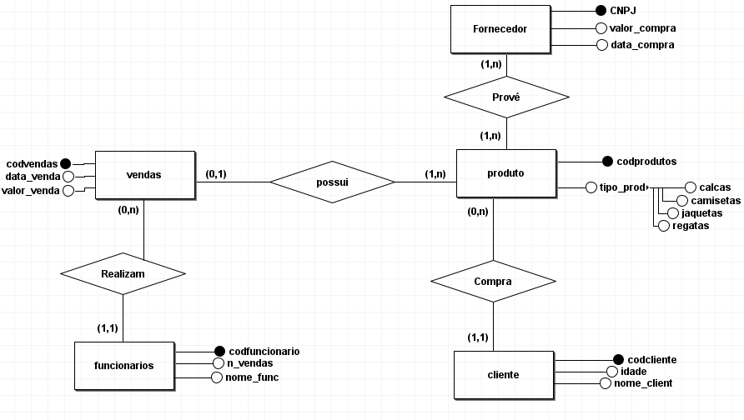

Figura 1 – Modelo Transacional

# Proposta de Processo de BI

Esta seção apresenta o processo de BI proposto para o projeto.

A proposta do projeto de BI para a loja de roupas é representada a partir do croqui estabelecido na Figura 2.

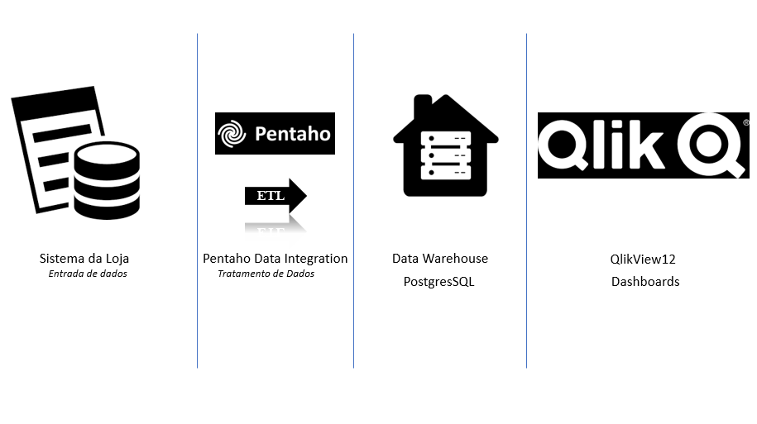Figura 2 – Croqui do Projeto

## Modelo Multidimensional

Esta seção apresenta o modelo estrela (star schema) do estudo de caso JG Fashion.

O modelo do Data Warehouse utilizado neste projeto é o Star Schema (Modelo Estrela) e está representado na Figura 3. O modelo estrela foi projetado na ferramenta SQL Power Architect, utilizando a versão gratuita que atende projeto e possibilita dar produtividade ao mesmo.

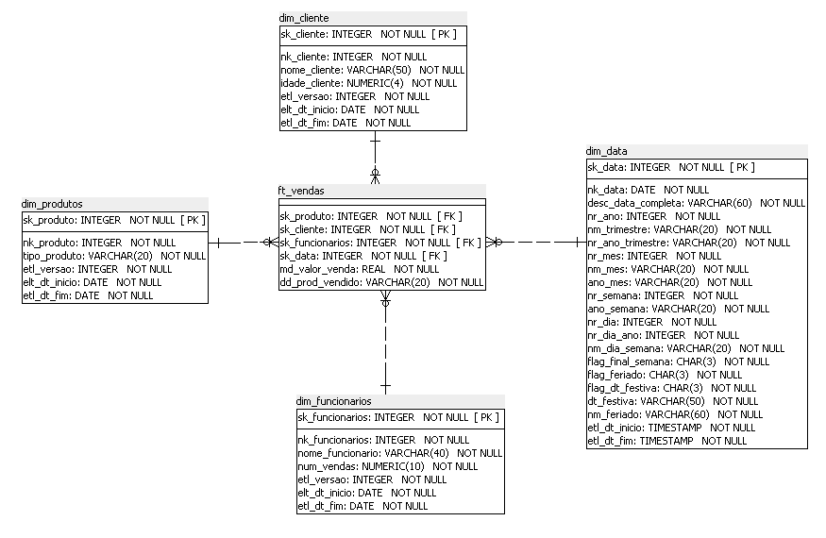Figura 3 – Modelo Multidimensional.

# Elaboração do Data Warehouse

O Data Warehouse será a fonte integradora de informações da empresa, a tecnologia será utilizada com o intuito de servir de base para a camada de aplicação que será responsável por fornecer dados para a tomada de decisão na organização. O DW foi construído no SGBD PostgresSQL, porque ele é um banco de dados robusto e gratuito.

## Definição do DW

### Arquitetura

Global – Teremos apenas um Data Warehouse para toda a organização.

### Abordagem de Construção

Não se aplica, pois não estamos utilizando Data Marts.

### Arquitetura Física

On-Premises, pois todo o projeto fica alocado nos servidores da empresa.

# Projeto de ETL

## Descrição do Projeto de ETL

### O projeto de ETL foi construído a partir da ferramenta Pentaho Data Integrator, que possibilitou a construção de todo o fluxo de extração, transformação e carga dos dados para o Data Warehouse. O processo foi relativamente simples, já que os dados do transacional já se encontravam normalizados.

Entre as poucas transformações necessárias, fizemos a adição da coluna “precos” a dimensão “produtos” para que o cliente tenha em mãos o histórico de preço de seus produtos e dessa maneira possa comparar suas vendas tendo em mente a variação dos preços.

As transformações estão listadas nas figuras 4 a 7.

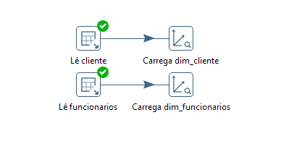

Figura 4 – Carga das dimensões cliente e funcionário.

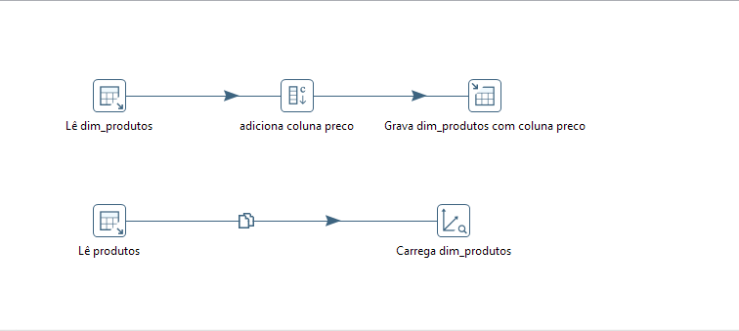

Figura 5 – Adição da coluna preço a produtos e carga da dimensão produto.

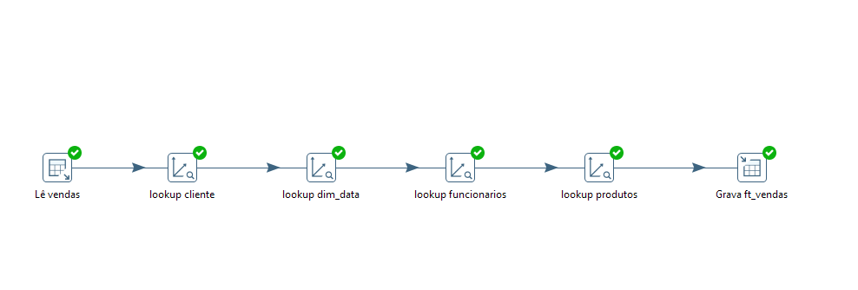

Figura 6 – Carga da tabela fato vendas.

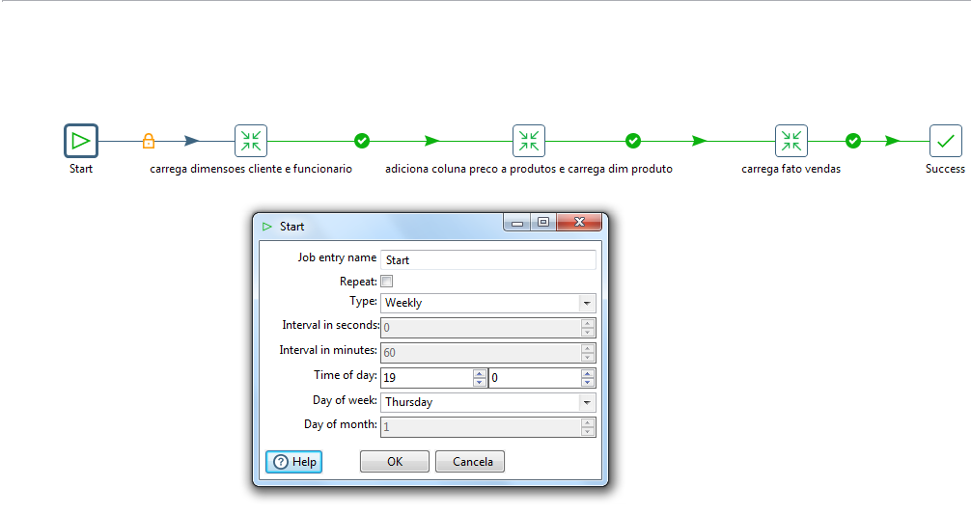

Figura 7 – Job de atualização e carga do Data Warehouse.

# Dashboard

## Descrição da Elaboração

Foi elaborado um Dashboard para controle gerencial responsável por exibir os requisitos definidos no anexo 2. A saber:

* RQ-01 – Análise de produto mais vendidos
* RQ-02 – Análise de vendas por período
* RQ-03 – Vendas das peças de roupa com período vendido
* RQ-04 – Análise da faixa etária do público
* RQ-05- Análise de vendas por funcionário

O dashboard foi construído com a ferramenta QlikView12. Software esse de licença gratuita e que atende as expectativas do projeto.

## Telas do Dashboard

O dashboard principal trouxe as informações solicitadas pelo cliente nos 5 requisitos do anexo 2. A figura 8 mostra a tela principal do Dashboard.

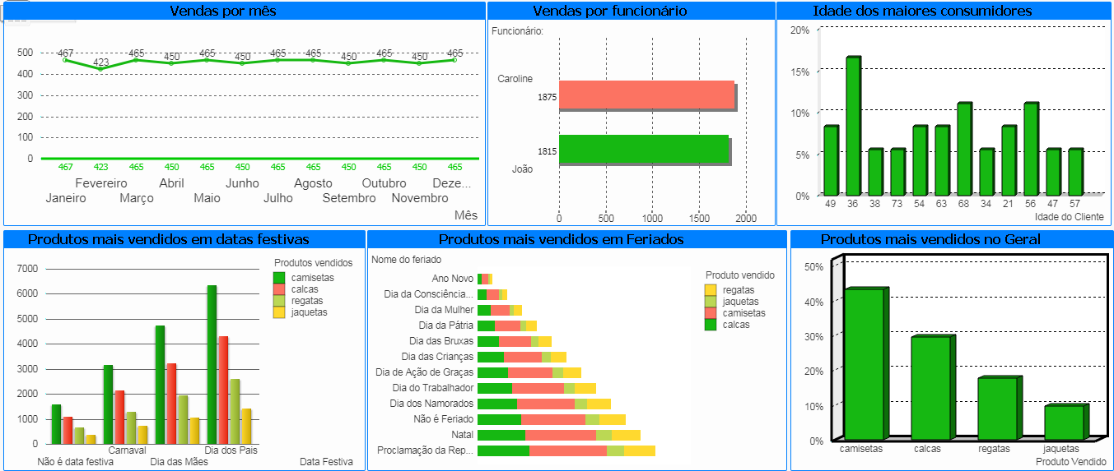

Figura 8 – Tela principal do Dashboard.

# Conclusão

O Projeto no geral ocorreu de forma branda, de maneira que ao longo do período estávamos adquirindo conteúdo novos semanalmente, nós íamos os acrescentando ao nosso projeto.

A elaboração do transacional ocorreu sem problemas, ao passo que a elaboração do modelo multidimensional foi um tanto confusa no início pois não possuíamos pleno conhecimento do mesmo, entretanto ao passar do tempo fomos adquirindo conhecimento e prática, e então conseguimos obter bons resultados.

A elaboração dos Dashboards foi um desafio pois encontrávamos dificuldades para compartilhar os dados do DataWarehouse entre os integrantes do grupo e além disso as ferramentas como o Power BI e o Tableau não conseguiam estabelecer conexão com nosso DataWarehouse. Então encontramos como solução o QLikView12, uma ótima ferramenta que supriu nossas necessidades.

Tendo em vista os 5 requisitos definidos como foco do projeto de BI para esta loja de roupas, com o auxílio do Dashboard chegamos à conclusão de que: A respeito do primeiro requisito, o produto da loja que mais é vendido são camisetas. A respeito do segundo requisito: o mês em que a loja mais vende é janeiro. A respeito do terceiro requisito, com relação a datas festivas, a que mais vende é o dia dos pais e o produto que mais é vendido nesta data são camisetas. Com relação aos feriados fixos, o feriado que mais ocorrem vendas é o da Proclamação da República e o produto mais vendido nesta data são camisetas.

A respeito do quarto requisito: o maior número de consumidores possui idade de 36 anos, traçando uma média temos clientes de 36 a 68 anos em maior número, ou seja, a maior parte dos consumidores são de meia idade.

A respeito do quinto requisito: O funcionário da loja que possui maior número de vendas realizadas é Caroline.

# Anexos

## Anexo 1 – Roteiro de Entrevista.

## Anexo 2 – Levantamento de Requisitos.

## Anexo 3 – Documentação do Projeto.

# Arquivos

Os arquivos estão organizados em pastas, conforme a figura 9, contendo cada parte do projeto reunida por assunto. A documentação também poderá ser acessada via GitHub, através do endereço: <https://github.com/JonathaEu/JG-Fashion>

# 

Figura 9 – Estrutura de Arquivos

# Termo de Compromisso

Este documento representa a totalidade da documentação do projeto de BI da Loja de moda JG Fashion. Ele foi elaborado com a participação de todos envolvidos no projeto, conforme listado na seção 1 do documento de Levantamento Requisitos (anexo 2).

Por assim estarem de acordo com o exposto nesta documentação, subscrevemo-nos e firmamos nossa parceria:

______________________________, __________, _________________________ de ______________ .

____________________________________________

Rafaela

JG Fashion

____________________________________________ DWG

Empresa Desenvolvedora